　 科技是否能帮助重建遭遇大火的巴黎圣母院

法国巴黎圣母院本周一发生严重火灾，令人痛心疾首，总统马克龙承诺要重建这座复杂的哥特式大教堂，但重建工作不会很轻松，可能需要花几年甚至几十年的时间。

　　不过媒体称，完美重建它的希望是存在的——巴黎圣母院详细的3D地图已经在几年前制作了出来。

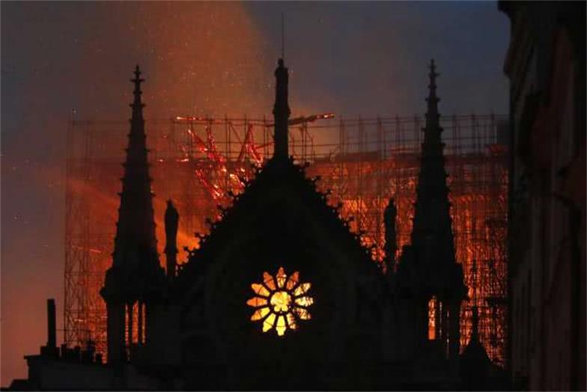

　　艺术史学家安德鲁·塔伦之前使用激光扫描仪，创建了一个完美精确的巴黎圣母院模型。

　　塔伦在去年年底去世了，但他生前曾告诉媒体：“把激光束安装在三脚架上，扫描大教堂唱诗班周围，并测量扫描仪与它扫到的每个点之间的距离，每一次测量都用一个色点表示，累积起来就形成了一幅大教堂的三维图像。按照这种方式，扫描的精确度在5毫米以内。”

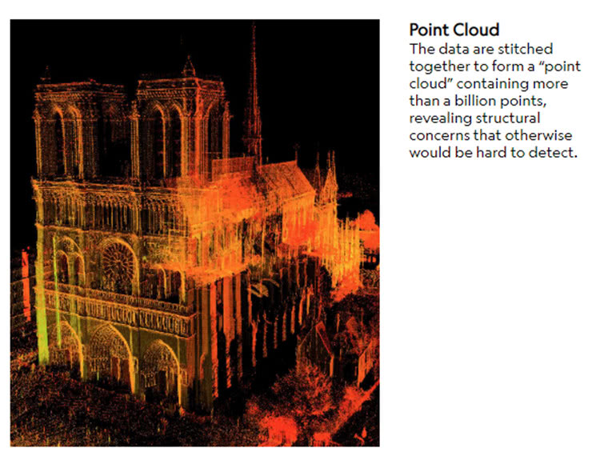

　 （示意图）

　塔伦的模型，并不是现有唯一完美的模型。你可能想不到，《刺客信条》中的巴黎圣母院场景也极为精确。

　　《刺客信条》以完美的再现真实世界的场景而闻名。该游戏画师之一卡罗琳·米乌斯(Caroline Miousse)告诉媒体，她花了两年时间完成巴黎圣母院的外观——包括每一块石头。

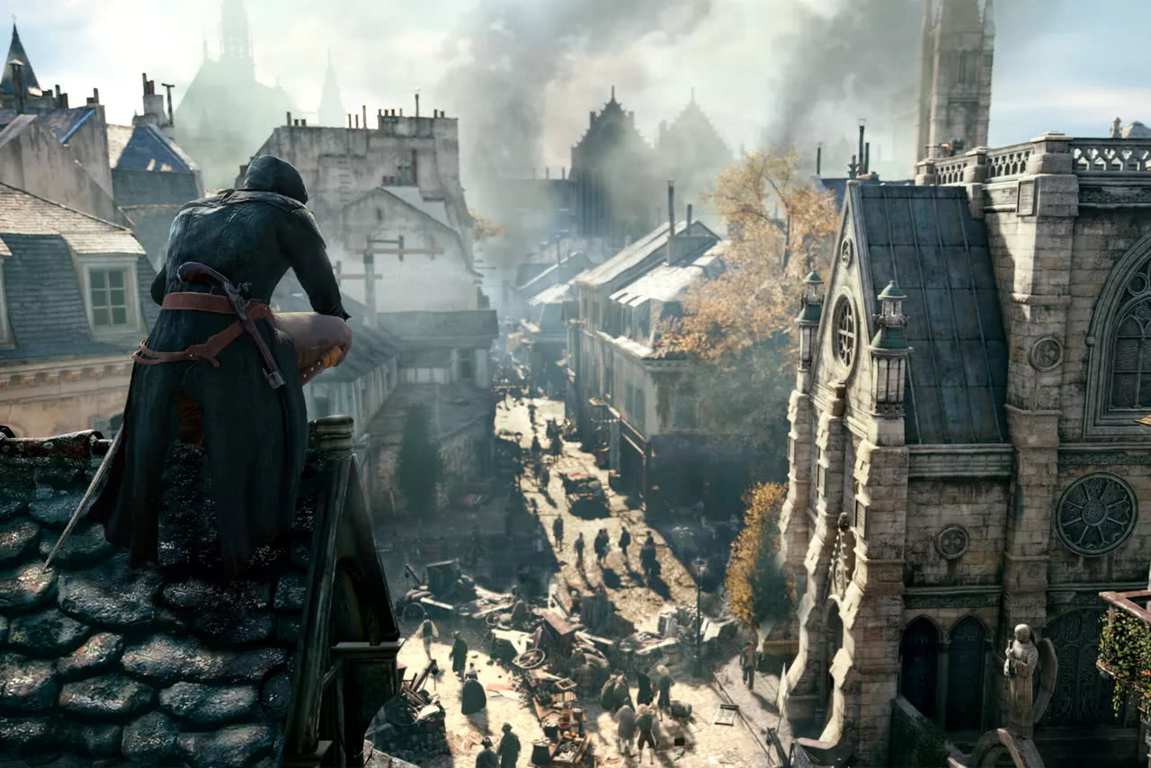

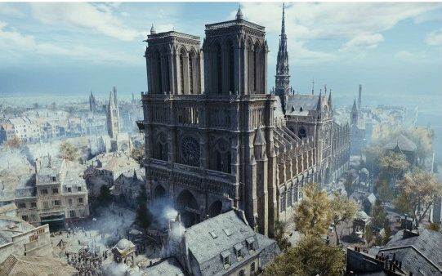

(刺客信条大革命游戏截图）

发布于2014年的刺客信条大革命有着极其优秀的建模和画面表现，在法国大革命时期著名的建筑上都有这极高的还原度。（虽然优化很烂而且在玩家口中风评极低因为发售的时候最好的显卡只是970ti，而当时次世代的画面导致了4路970ti的帧数也其低。以及发售时的各种Bug导致了玩家体验极差。但是之后制作公司进行了大量更新优化而且价格并不高，所以想体验大革命时期历史的话可以买来玩玩。）

另一个好消息是，似乎至少有一些来自这所大教堂内部的无价文物也得以幸免。上周四，有16座雕像被移走，这是它们一个多世纪以来第一次被带去清理，因此逃过了这次灾难。而在火灾后消防员的极力抢救下也保住了所有的文物。